Figuren journalistiek artikel

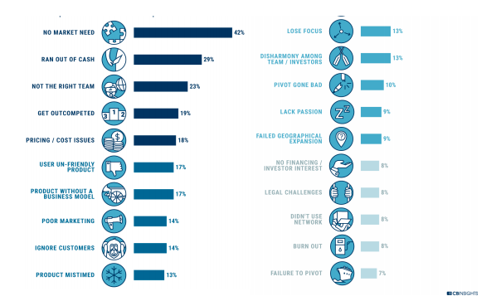

Figuur: Top 20 reasons startup fail (CB Insights, 2019)

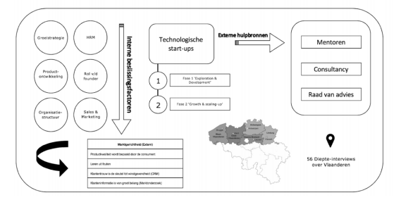

Figuur: Conceptueel model

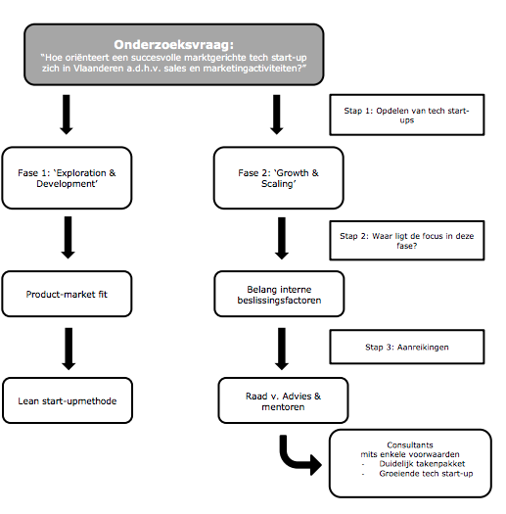
Figuur: Overzicht

